報道関係者各位
2017年4月３日（仮）
プレスリリース
《新入社員、5月病、メンタルヘルス企画向け》

毎日5分読むだけでストレスがなくなる
「ストレスをポジティブな力に変える1週間プログラム」サービス開始
～ユナイテッド・ヘルスコミュニケーション開発の新しいセルフケアツール～

行動科学とＩＴを軸に医療・健康サービスを提供するユナイテッド・ヘルスコミュニケーション株式会社（東京都中央区、代表取締役社長：白瀧康人 https://www.uhc.jp/）はこのほど、健康増進アプリケーション「ウィティ パーソナルアシスタント」の新機能として『ストレスをポジティブな力に変える1週間プログラム』のサービス配信を開始しました。ウィティの導入企業は無料で追加機能を使用することができます。

『ストレスをポジティブな力に変える1週間プログラム』（以下本プログラム）は、心理学の読書療法を基に開発されたもので、米国スタンフォード大学のケリー・マクゴニガル博士の「ストレス・マインドセット」理論に基づき構成されています。1週間、毎日5分読むだけで新しい思考スキルを身につけることができるセルフケアツールです。

【1週間、毎日5分読むだけの簡単プログラム】
本プログラムは、米国スタンフォード大学のケリー・マクゴニガル博士の「ストレス・マインドセット」に基づいています。ストレス・マインドセットは、ストレス防除、健康増進などの効果が実証されている思考スキルで、「避けるべきネガティブなもの」としかとらえられなかったストレスを「成長の機会」、「成功に近づくきっかけ」などポジティブなものとしてもとらえられるようになります。こうしたバランスのよい思考スキルを身に付けることで、日々の生活の悩みが減り、人間関係が良好になり、心身の健康増進に繋がります。困難を生き抜いた成功者の特徴などにも注目し、実用性の高いアイディアが盛り込まれています。ウィティの企業は、従業員のメンタルヘルス支援をさらに強化していくことができます。
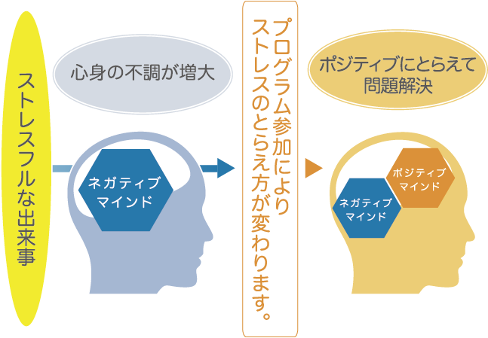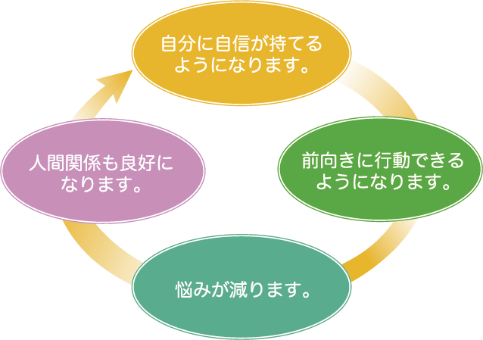

【ウィティ パーソナルアシスタントについて】
「ウィティ パーソナルアシスタント」は、ユナイテッド・ヘルスケアコミュニケーション株式会社が2017年1月より企業向けに販売開始した健康増進アプリケーションです。同社独自のAI（人工知能）技術と最新の心理学的知見に基づき開発された革新的なサービスで、2013年12月より厚生労働省より義務化されたストレスチェックにも対応しています。AIと心身の健康の専門家のコラボレーションでユーザーの心の充足をサポートし、導入企業から好評を得ています。料金は、従業員一人あたり月額800円（税抜き）。

【ユナイテッド・ヘルスコミュニケーション株式会社について】
2013年11月設立。ユナイテッド・ヘルスコミュニケーションは、アカデミックな知見やノウハウを最大限に活かし、人の行動を科学する力と、ＩＴの組み合わせによって、ヘルスケア分野の変革にチャレンジする企業です。人の健康を考えサポートする専門家集団として、これまでに蓄積してきた専門性の高い技術を常に更新し、顧客・パートナー・従業員・アドバイザリー等から幅広く学び、環境変化や顧客ニーズに柔軟に対応できるサービスを提供しています。
sakurai@uhc.jp〒 103-0006 東京都中央区日本橋富沢町10-16 日本橋KKビル2F

本件に関する問い合わせ先：
ユナイテッド・ヘルスコミュニケーション株式会社 TEL：03-6661-1154 FAX：03-6661-1890
担当：櫻井 sakurai@uhc.jp〒 103-0006 東京都中央区日本橋富沢町10-16 日本橋KKビル2F

